Dragi otroci in starši.

Upava, da veliko tekate, plezate, brcate žogo…., ker boste tako ostali zdravi.

Čas tako hitro beži, da naju zelo zelo zanima, koliko ste že zrasli, kdo ima novo pričesko, kdo pridno hodi na stranišče, je kdo brez plenice in kako se že pogovarjate, kdo se čisto sam obuje in obleče, pa še in še.

Spodaj je nekaj fotografij (s spleta) , kako preživeti prosti čas v naravi. Počnete tudi vi kaj podobnega?

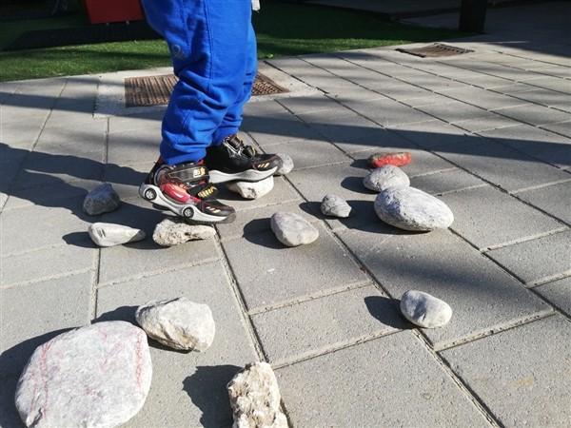 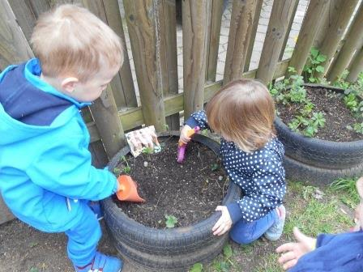

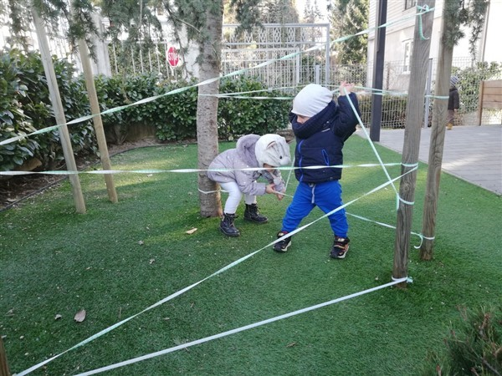 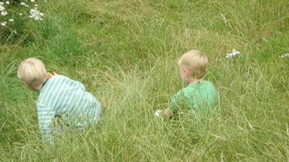

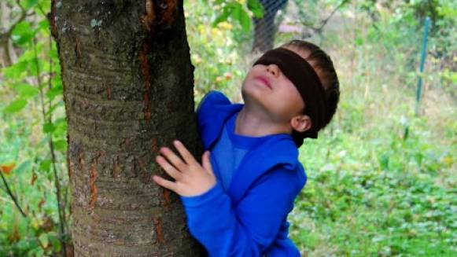 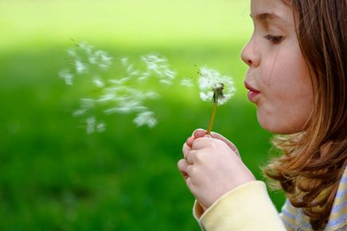

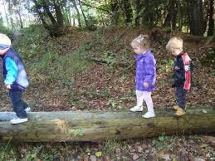 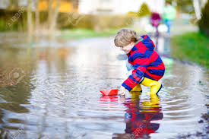

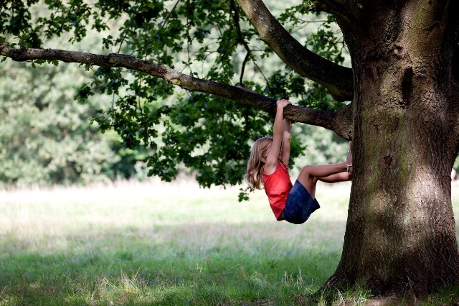 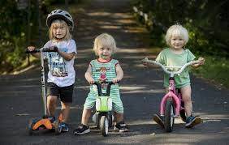

Skupaj izdelajte kakšno umetnijo, podobno spodnjim… ali pa čisto svojo.

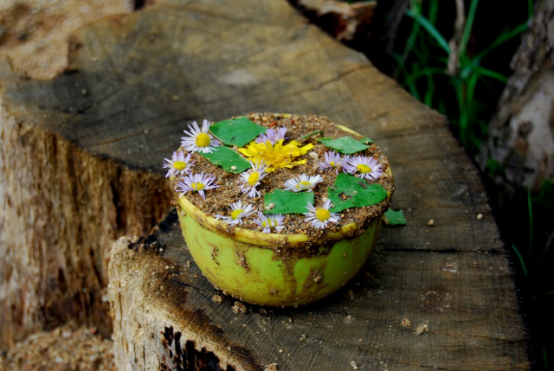 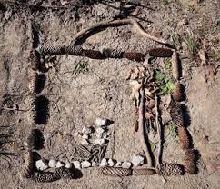

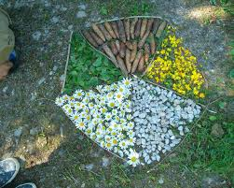 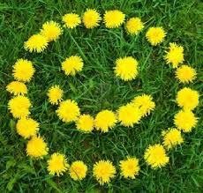

Lepo se imejte in ostanite zdravi. Metka in Nataša

Spoštujmo naravo

